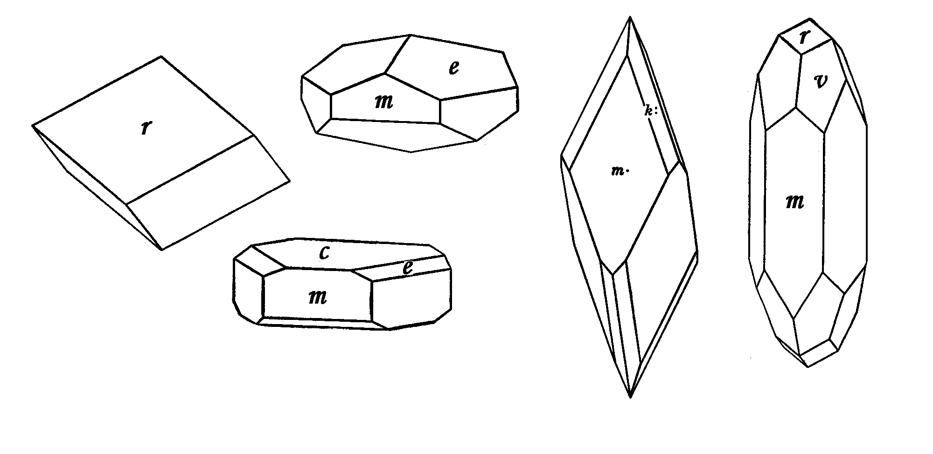
THE MINERAL WITH THE MOST FORMS
Calcite displays five basic forms: the pinacoid c, the prism m, the rhombohedron r, and the scalenohedron v. In addition, forms like the scalenohedron and rhombohedron vary from acute (f) to obtuse (e). More than 600 crystallographic forms have been documented for calcite. Three to five forms are commonly combined on single crystals.

PLUS DE 600 FORMES DÉCRITES!

Les cinq formes de base de la calcite sont le pinacoϊde c, le prisme m, le rhomboèdre r et le scalénoèdre v. Les scalénoèdres et rhomboèdres montrent également de nombreuses variantes plus ou moins aigües (f) ou obtuses (e).

CALCITE TWINS
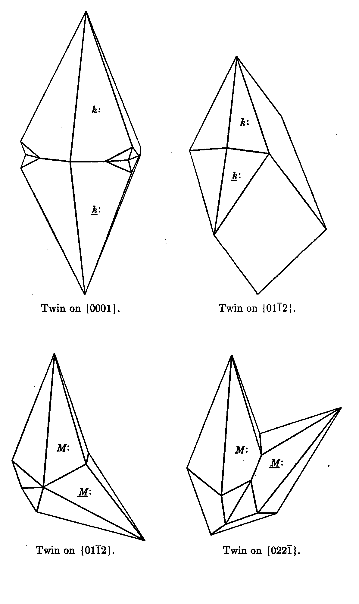
When two or more calcite crystals grow in a relationship described either by a reflection or a rotation along a specific crystallographic direction, they are described as twins. Most calcite twins are described by one of four twin laws, known as butterfly, heart-shaped or axe-head twin.

MACLES DE CALCITE
Les macles de calcite comprennent une paire de cristaux dont l’orientation reflète une réflection, une inversion ou une rotation selon une direction cristallographique précise. On les décrit parfois en termes évocateurs: macles dits “en papillon” ou

“SAND CALCITE”
Despite its similarity to the quartz pseudomorph after calcite displayed on the opposite side, this sand calcite has a different origin. Rather than replacing a pre-existing mineral, calcite crystallized from water rich in dissolved ions and permeating the unconsolidated quartz sand. The calcite crystals grew into large scalenohedra but they still contain the original sand grains.

CAVE CARBONATES
Most caves form by the slow dissolution of a calcareous bedrock by naturally acidic water. The calcium and carbonate ions dissolved by this process are eventually reprecipitated as aragonite or calcite, wherever the water warms up or its pH rises. The resulting crystalline aggregates occur in a widely variety of shapes. Stalactites form when aragonite or calcite precipitates from water dripping from the ceiling of caves. Flos ferri (“iron flowers”) is a coral-like habit found in some caves.

CARBONATES DES CAVERNES
La plupart des cavernes naturelles sont "creusées" par la dissolution lente de roches calcaires sous l'action d'eau naturellement acides. Les ions de calcium et de carbonate ainsi dissouts sont éventuellement reprécipités en cristaux d'aragonite ou de calcite, si cette eau se réchauffe ou son pH augmente. Les masses cristallisées qui résultent peuvent adopter une gamme de formes surprenantes. Les stalactites sont des masses d'aragonite ou de calcite cristallisée à partir de l'eau dégouttant dans les cavernes. Le flos ferri à l'aspect corallien est un autre aspect observé dans certaines cavernes.

SEEING DOUBLE
This transparent cleavage fragment of calcite displays “double refraction”. As light enters calcite, it becomes polarized, i.e. split into two sets of waves which vibrate in mutually perpendicular planes. The mineral structure, denser along one of these planes, slows down some of light waves more than the other. The offset between the two sets of light waves as they emerge from the crystal produces two distinct images.

Ce fragment clivé de calcite transparente démontre le phénomène de réfraction double. La lumière est polarisée en pénétrant dans la calcite, c’est-à-dire qu’elle se divise en rayons qui vibrent le long de deux plans mutuellement perpendiculaires. La structure cristalline est plus dense dans l’une de ces directions et ralentit davantage une partie de la lumière polarisée, créant une deuxième image décalée de la première.

POLYMORPHS
Calcite and aragonite are polymorphs of CaCO₃, i.e. they share the same chemical formula but the calcium and carbonate ions are arranged in different patterns which control the symmetry of their single crystals. Aragonite crystals have orthorhombic symmetry and develop forms containing mostly 4 or 8 faces, unlike the rhombohedral calcite crystals on which most forms show 6 or 12 faces.

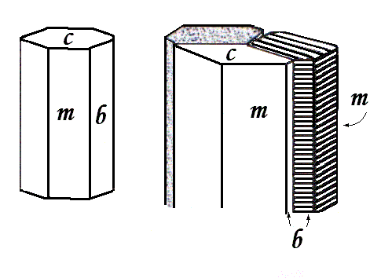
ARAGONITE TWINS
These hexagonal-looking crystals are actually “trillings’, i.e. twins composed of three intergrown aragonite crystals. This accident of growth is probably favored by the presence of foreign metallic ions.

MACLES D'ARAGONITE
Ces cristaux à l'aspect hexagonal sont en fait des "triplets", i.e. des macles composés de trois cristaux d'aragonite. Cet accident de croissance est probablement favorisé par la présence d'impuretés métalliques présent en solution,

(Still missing: text for colored banding of marble onyx and cobaltian calcite).

